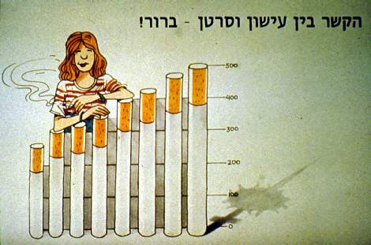
מהשפעות העישון – בניית גרף וקריאה ביקורתית


לפניכם נתונים על שיעור תמותה אצל רופאים מתחת לגיל 45 ברמות עישון שונות.

רמת העישון | מספר מתים מתוך 10000
לא מעשנים | 7
מעשנים עד 15 סיגריות ביום | 46
מעשנים עד 25 סיגריות ליום | 71
מעשנים מעל 25 סיגריות ליום | 104

- מהו המשתנה שאת השפעתו בדקו בניסוי (שמוצג בציר ה – X ) המשפיע?___________
- מהו המשתנה המושפע שאת ערכיו מדדו בהשפעת המשתנה המשפיע? _______
- כדי להציג נתונים כאלה נבחר גרף עמודות . נסה להסביר מדוע. ________________________________________________________________________________________________________________
הציגו את הנתונים בצורה גרפית .
כותרת:
___
___
___
___
___
___
___
___
___
___
המשתנה שנמדד
המושפע ויחידותיו:

המשתנה המשפיע ויחידותיו: _________________

- האם יש תרומה להצגת הנתונים בגרף בהשוואה להצגתם בטבלה? הסבירו ________________________________________________________________________________________________________________
- מה ניתן ללמוד מהנתונים המוצגים בגרף? ________________________________________________________________________________________________________________________________________________________________________

* הנתונים נלקחו מתוך Smoking OR Health ממחקר שנעשה על רופאים במשך 40 שנה. מהאתר: http://science.ntu.ac.uk/rsscse/pose/level4/book6/sectionb.htm

